Pokračujeme s Protégé
- Nainstalujte Protégé z https://protege.stanford.edu
- Otevřete Protégé
- Zkontrolujte File/Preferences/New entities
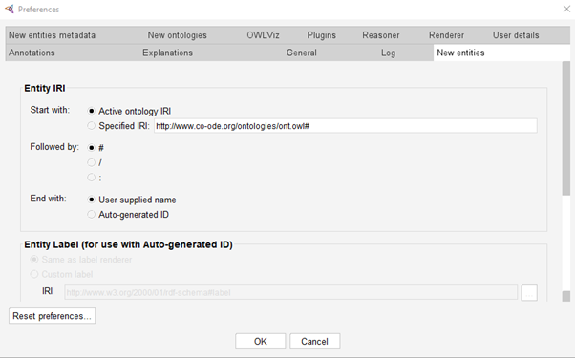
- Zkontrolujte File/Preferences/Renderer
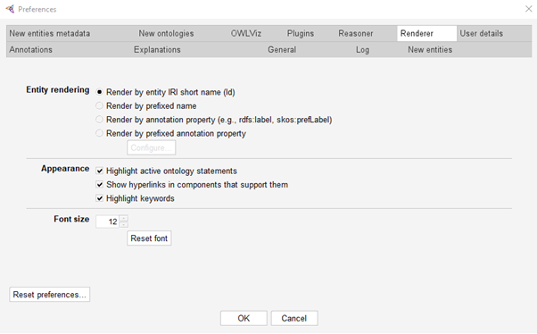
- Zkontrolujte File/Preferences/Reasoner (zaškrtnout Domains, Ranges a Disjoint)
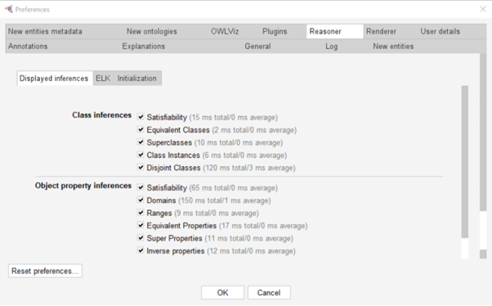
- Přejmenujte OntologyIRI v Active Ontology na PizzaTutorial
- Uložte jako RDF/XML
- Prohlédněte v textovém editoru
- Přidejte anotaci (rdfs:comment)
- Uložte a prohlédněte v textovém editoru
- Přidejte třídu Pizza (Entites/Add subclass), podívat se na IRI, jak se samo vytvořilo
- Podobně přidejte PizzaBase a PizzaTopping
- Podívejte se v textovém editoru
- Přidejte Pizza DisjointWith PizzaBase a PizzaTopping, podívejte se na PizzaBase, že se anotace přidala taky
- Podívejte se v textovém editoru
- Přidejte více podtříd: V PizzaBase otevřít Tools/Create class hierarchy, přidat DeepPan a ThinAndCrispy, Suffix Base
- Uložte a zkontrolujte v textovém editoru
- Přidejte class hierarchy pod PizzaTopping:
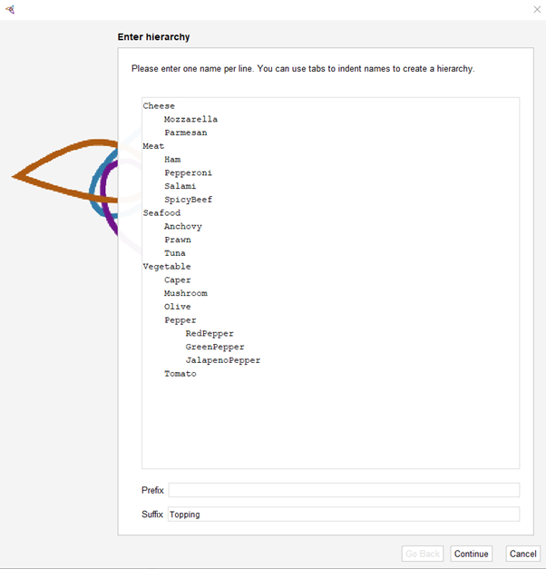
- Přidejte property hasIngredient
- Pomocí Tools/Create object property hierarchy přidejte hasBase a hasTopping (pozor, properties je lepší neomezovat jako disjoint)
- Vytvořte isIngredientOf
- Zadejte ji jako Inverse Of hasIngredient
- Vytvořte podobně isBaseOf a isToppingOf
- Zadejte Domain Pizza a Range PizzaTopping pro hasIngredient
- Synchronizujte reasoner a podívejte se, jak se domain a range přepsaly do inverzních properties
- Totéž pro hasBase: Domain = Pizza, Range = PizzaBase
- Přidejte omezení, že jedna pizza má Base + Topping. Vyberte, že Pizza SubclassOf a potom omezení, jako je níže
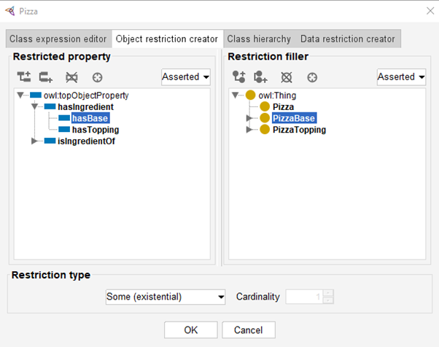
- Teď máme definováno, co je Pizza. Je to věc, která má základ (hasBase) pizzy (PizzaBase). Tyto podmínky jsou nutné, jinak by to nebyla pizza. Nicméně, teď vytvoříme pojmenované pizzy, podle klasických receptů a jmen. Aby byl v ontologii pořádek, přidáme třídu pojmenovaná pizza (NamedPizza).
- Vytvořte podtřídu Pizza/NamedPizza a v ní třídu MargheritaPizza. Přidejte anotaci (Annotations) - komentář “pizza s mozzarellou a rajčaty” (libovolně).
- Přidejte omezení pro margheritu: Přidejte SubclassOf, v tabu Class expression editor napište “hasTopping some Mo” a klikněte na Ctrl+Space. Doplní se hasTopping some MozzarellaTopping. Stejně přidejte TomatoTopping.
- Synchronizujte reasoner a podívejte se na implicitní i odvozené informace o margheritě.
- Vytvořte pizzu americana duplikování třídy MargheritaPizza (pravým myšítkem na název třídy, název AmericanaPizza.
- Přidejte papričky na americanu: PepperoniTopping. Upravte anotaci.
- Duplikujte americanu a vytvořte AmericanaHotPizza, na které jsou navíc jalapenos.
- Deklarujte všechny pojmenované pizzy jako disjoint. Vyberte jednu pojmenovanou pizzu, klikněte na disjoint a vyberte všechny podtřídy NamedPizza (Ctrl+klik).
- Podívejte se, jak se odvodily ostatní relace disjoint.
- Vyzkoušíme inferenci neexistující entity: vytvořte podtřídu CheeseTopping, pojmenujte ji třeba InconsistentTopping. Přidejte této třídě omezení SubClassOf VegetableTopping. Synchronizujte reasoner. U owl:Nothing klikněte na otazník.
- Vytvořte třídu VegetarianPizza jako podtřídu Pizza. Přidejte jí omezení SubClassOf. V Class expression editoru napište: hasTopping only (CheeseTopping or VegetableTopping).
- Udělejte z VegetarianPizza definovanou třídu pomocí Edit/Convert to defined class. Podívejte se na relaci EquivalentTo.
- Přepište omezení hasTopping z some na only a disjunkci ingediencí. hasTopping only (MozzarellaTopping or TomatoTopping). Podobně i Americana a AmericanaHot.
- Synchronizujt reasoner, podívejte se na Class hierarchy/Inferred. Máme nějaké pizzy vegetariánské?
- Vytvořte individua (konkrétní pizzy): V Individuals by class klikněte na diamant v Direct instances. Instance pojmenujte jménem třídy a číslem: MargheritaPizza1.

Cheese

Mozzarella

Parmesan

Meat

Ham

Pepperoni

Salami

SpicyBeef

Seafood

Anchovy

Prawn

Tuna

Vegetable

Caper

Mushroom

Olive

Pepper

RedPepper

GreenPepper

JalapenoPepper

Tomato

Pizza ontology: https://github.com/owlcs/pizza-ontology

